Тема выступления: Цифровые образовательные ресурсы как средство взаимодействия участников образовательного процесса по формированию элементарных астрономических представлений старших дошкольников
Болошева Наталья Евгеньевна,
Старший воспитатель МАДОУ
города Нижневартовска ДС № 69 «Светофорчик»
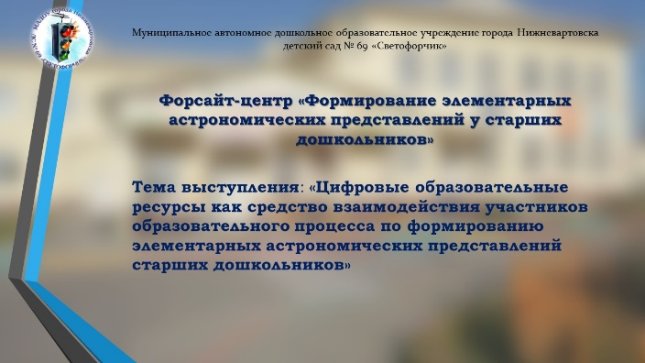
Здравствуйте, уважаемые коллеги! Разрешите представить вашему вниманию тему моего выступления «Цифровые образовательные ресурсы как средство взаимодействия участников образовательного процесса по формированию элементарных астрономических представлений старших дошкольников».

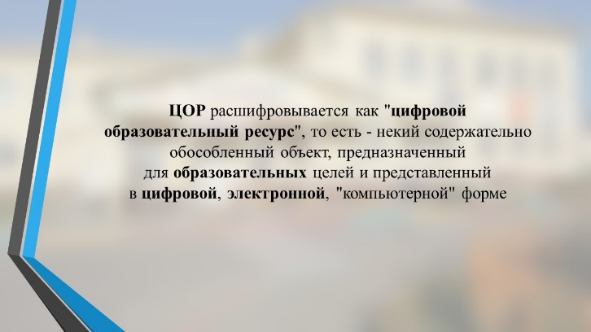
Цифровые образовательные ресурсы могут содержать в себе одновременно графическую, текстовую, речевую, видео-, аудио информацию и фотографии, которая способствуют развитию у детей воображения, образного мышления и творческой активности старших дошкольников. Такие образовательные ресурсы позволяют увеличить объем предлагаемого материала, что имеет огромное значение при обучении дошкольников, ведь один и тот же программный материал должен повторяться многократно, и большое значение имеет многообразие форм его подачи.

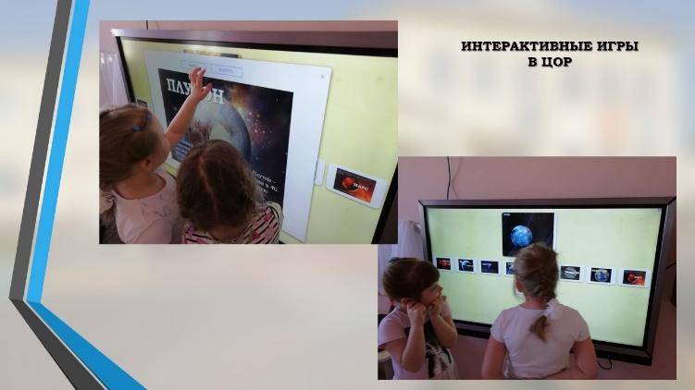
Образовательная ценность ЦОР заключается в моделировании жизненных ситуаций или явлений, которые нельзя или сложно увидеть в повседневной жизни, например, полет ракеты, солнечная система, круговорот воды в природе и прочие. Общение с техникой в процессе обучения вызывает у детей живой интерес, сначала преобладает игровая, а затем и учебная деятельность. Этот интерес лежит в основе формирования таких структур, как познавательная мотивация, произвольные память и внимание, развитие творческих способностей и креативность принимаемых решений. Благодаря использованию ЦОР становится результативным обучение целеполаганию, планированию, контролю и самооценке. Ребенок, увлекаясь сюжетом игры, усваивая ее правила, подчиняет им свои действия, стремится к достижению более высоких результатов.
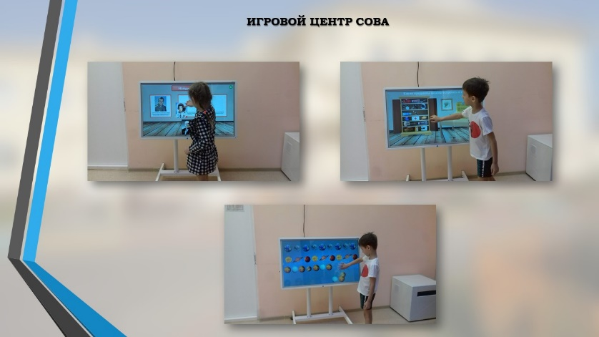
В настоящее время существует огромное множество цифровых образовательных ресурсов, предназначенных для обучения и развития детей старшего дошкольного возраста и рекомендованных министерством образования Российской Федерации, но, несмотря на их многообразие, педагоги дошкольного образования создают свои, авторские цифровые ресурсы, так как именно они направлены на решения конкретных образовательных задач по образовательным программам.
Современные цифровые образовательные ресурсы способны значительно расширить кругозор детей, стимулировать активность дошкольников в получении сведений энциклопедического характера на «островках» познавательно-исследовательской деятельности, а также обогащать представления о возможностях мультимедийных технологий, как одно из приоритетных направлений в развитии современного общества.
Мир стремительно развивается, появляются новые технологии, гаджеты. Общение все больше происходит посредством мессенджеров. Очень много информации поступает, ее нужно обработать, сделать выводы. В нашем современном мире использование гаджетов стало неотъемлемой частью жизни. Удивить и заинтересовать современных детей становится не так просто. Родители, дети активно пользуются гаджетами, получают новые впечатления, но каждый в своем гаджете. Общение между ребенком и родителем становится очень редким, что не может не огорчать.
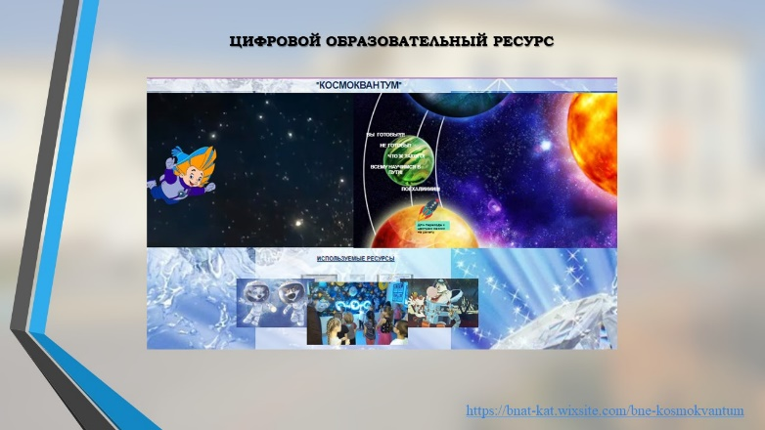
Разработанный цифровой образовательный ресурс «Космоквантум» представляет собой законченный интерактивный мультимедийный продукт, направленный на достижение дидактических целей и решения образовательных задач. Он выражается в виде информационного источника, содержащего в себе графическую, текстовую, звуковую и видеоинформацию. Позволяет в рамках обширной темы «Космос» решить множество целей и задач познавательной, патриотической, социально-нравственной направленности. Цифровые образовательные ресурсы не заменяют участие педагога в образовательном процессе, а лишь дополняют и расширяют его возможности.
Также ЦОР «Космоквантум» способствует взаимодействию участников образовательного процесса. Родители с детьми могут увлекательно совместно провести время. Посмотреть подборку художественной литературы, мультфильмов и выбрать, прослушать аудиосказки, поиграть в интерактивные игры, посетить виртуальный музей, ознакомиться с приложением «Звездная карта», скачать и пройти лабиринты, разгадать кроссворды, загадки, проверить свои знания о солнечной системе.
Педагоги при помощи ЦОР привлекают родителей к участию в образовательном процессе, ознакамливают с материалами изученными детьми в детском саду. По мнению Е.П. Левитана, сейчас не только можно, но и нужно рассматривать дошкольную астрономию как одно из перспективных направлений дидактической астрономии. Ознакомление с увлекательнейшей наукой о природе - это своего рода интеллектуальный подарок детям, мотив к развитию их любознательности, появлению у них устойчивого интереса к учебе. Некоторые считают, что внимание нормального ребенка не могут не привлечь Солнце, Луна, звезды, но редкий ребенок не спрашивает, что такое Солнышко, Луна, звездочки. Многие малыши уже кое-что знают о космонавтах и хотят знать, зачем летают в Космос, что космонавты там видят и т.д. Нередко малыши задают совсем недетские вопросы. Всякий ли взрослый сумеет объяснить ребенку, "что кушает Солнышко" или какие они, эти "черные дыры"… Материалы ЦОР обновляются, дополняются.

